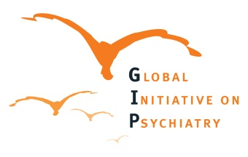
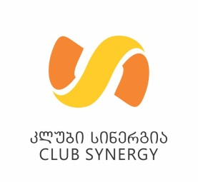
გლობალური ინიციატივა ფსიქიატრიაში - თბილისი

თბილისი, ზ. ფალიაშვილის ქ. 96, ბ. 2 * ტელ. 599 807 021 * clubsynergy.tbilisi@gmail.com
ბათუმი, ზ. გორგილაძის ქ. 12, ბ. 3 * ტელ. 0422 24 36 74 * clubsynergy.batumi@gmail.com

ფსიქოსოციალური მომსახურების ცენტრი „კლუბი სინერგია“

ფონდის „გლობალური ინიციატივა ფსიქიატრიაში - თბილისი“-ის ფსიქოსოციალური მომსახურების სამსახური „კლუბი სინერგია“, რომელიც თბილისსა და ბათუმში მოქმედებს, მოსახლეობას სთავაზობს უფასო კვალიფიციურ ფსიქოსოციალურ მომსახურებას ემოციური და ქცევითი სირთულეებისა და ფსიქიკური ჯანმრთელობის სხვა პრობლემების მქონე ადამიანებს, 14 წლის ზემოთ.
COVID-19 ვირუსული ინფექციის გავრცელების გამო გამოწვეული სიტუაციიდან გამომდინარე, კლუბი ამჟამად დისტანციურ - სატელეფონო და ონლიან - დახმარებას სთავაზობს იმ ადამიანებს, ვისაც აღენიშნება მაღალი სტრესი და შფოთვა, ძილის დარღვევა, გაღიზიანებადობა, უგუნებობა და სხვა პრობლემები.
დისტანციურ ფსიქოსოციალურ კონსულტირებას, პირველ რიგში, მიიღებენ ინფიცირებული და ოფიციალურ კარანტინში მყოფი პირები.

სამუშაო დღეები: ორშაბათი - შაბათი
ჩვენი სამუშაო საათებია: 12:00 – 20:00
დაგვირეკეთ: 599807021 ან 599807024
მოგვწერეთ: clubsynergy.tbilisi@gmail.com
მოგვძებნეთ ფეისბუქზე: Synergy Club

